实 验 报 告

课程名称 移 动 应 用 系统
实验项目 计算器
实验仪器 计算机一台、Android手机一部

系 别 软件工程
专 业 软件工程
班级/学号 软工1801 /2018011001
学生姓名 石荣兴
实验日期 2020.9.31
成 绩
指导教师 郝 保 水

实验一 Calculator的设计与实现
- 实验目的
- 了解Android环境的搭建；
- 理解并掌握layout;
- 理解并掌握常见的控件使用方法；
- 理解并掌握菜单；
- 理解并掌握事件处理机制；
- 理解并掌握Intent使用方法；
- 初步了解ActionBar和Fragment使用
2实验要求
- 课前预习实验内容，并查找相关资料。
- 按照实验步骤完成各个相关内容。
- 撰写实验报告。
- 实验报告格式必须符合学校要求（例如必须采用学校规定的实验封面）；
- 写出实验详细步骤，包括主要采用的技术方案、相关分析和核心代码。注意：不要简单地仅包括截屏和代码，完整代码可以作为附录放在实验报告结尾；
- 总结实验中遇到的问题、分析和解决方法。
- 写出心得体会与收获等。

3实验步骤
3.1需求分析
3.1.1问题描述
该实验的目的在于制作一款简易的计算器，在实现科学计算器的基本功能的同时也要加入换算的功能。主要使用到的技术有activity，gridlayout布局，recyclerView等，本次实验中的代码，皆采用与web相类似的MVC模式进行设计，即：模型（model），视图（view），控制器（controller）。其在Android中相对应的模块分别为——entity，layout，activity。
3.1.2主要功能
实现的主要功能如下表所列：
- 支持整数和小数运算（内部采用浮点，允许一定误差）。
- 支持加减乘除、括号等运算。
- 支持连续加、减等复杂运算。
- 支持sin,cos,幂等多种函数计算。
- 支持单位换算。
- 支持进制转换。
- 支持十进制、二进制、十六进制、八进制等互相转换。
- 进行计算时自动列出计算结果，无需用户手动点击等于号
3.1.3界面设计
在界面的设计上，我主要对小米手机自带的计算器进行了一定的研究。了解并发现，其在设计上主要采用了简约的设计风格，与此同时，在简约的风格中加入了橙色这种暖色调的配色，增加用户的亲和感。使用户在使用的时候感到舒适不扎眼。
在学习风格的同时，我也发现将算式和结果分为两行进行显示也是一个十分理想的设计，这样在区分度上会非常的高。使用户在使用app的时候可以毫不费劲的选取自己需要的部分进行记录。
最后一点就是在界面上对用户的操作的简化——使用户不需要点击等于号就可以得到计算结果，而且计算结果是与计算算式同步变化的，这符合交互式设计以及软件工程中追求的易用性的操作。
小米计算器ui设计如下：
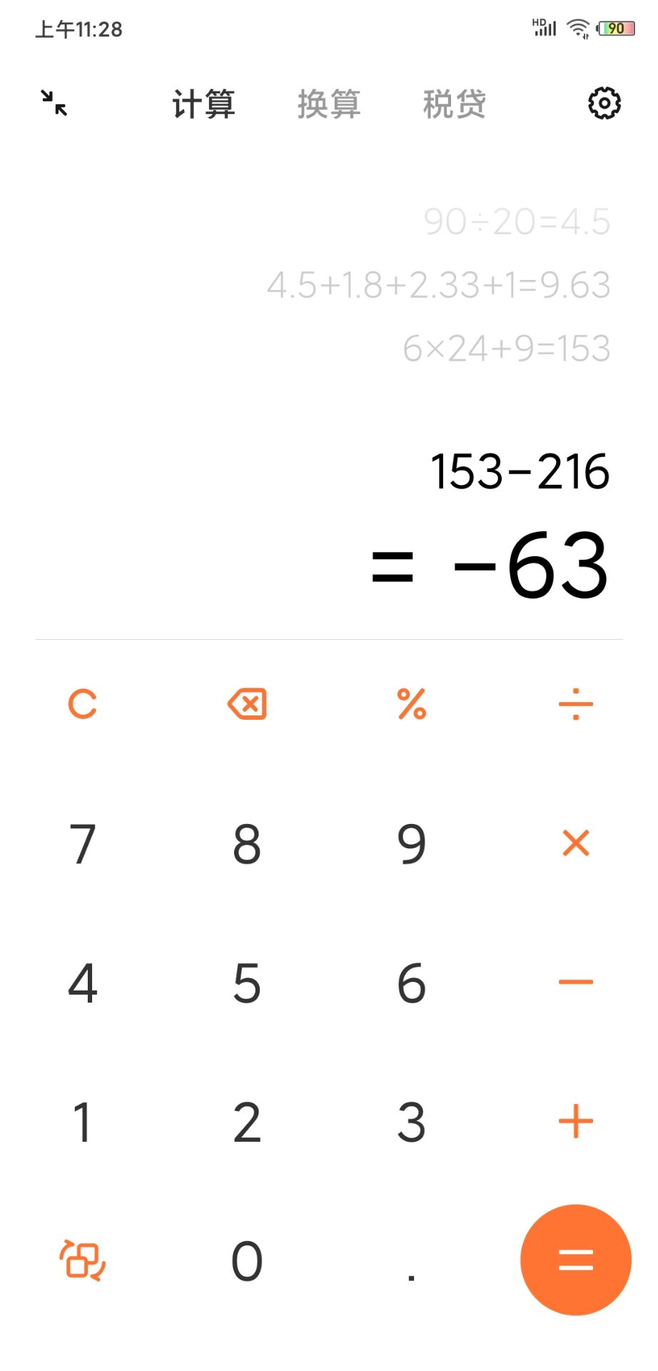
模仿设计的ui如下：
竖屏：
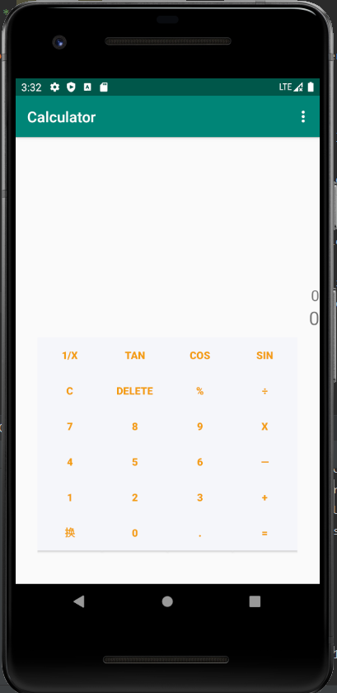
横屏：
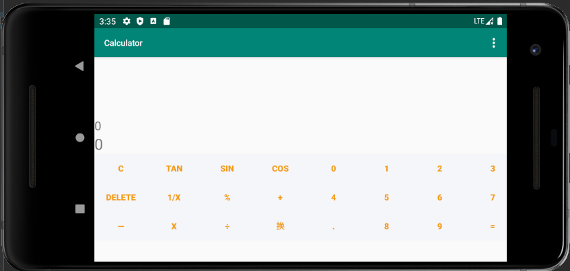

3.2系统设计
3.2.1功能结构图如下所示：
第一版：
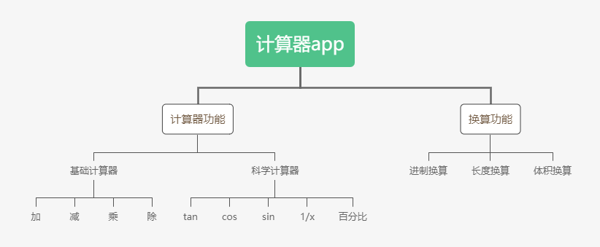
第二版：
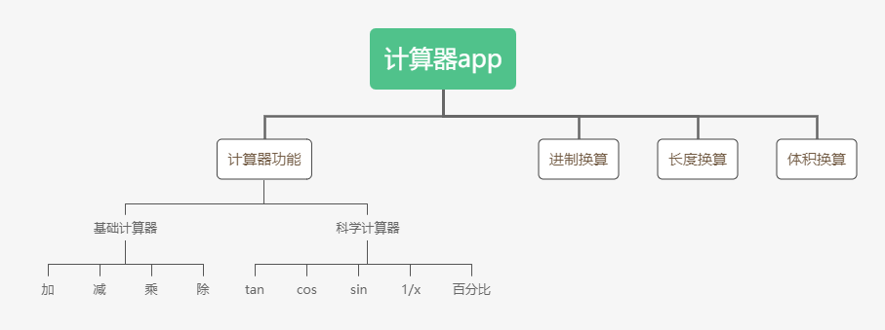
3.2.2模块划分如下表所示：
- 计算器模块
- 换算模块
由上述图表，我们可以知道在设计这个计算器时，我们可以将主要要实现的功能划分为两个大模块，然后再对这两个大模块分别进行实现，最后总结到同一个activity中，实现对两个模块的合并控制。而在最开始的设计中，我是将计算器中的换算功能和计算器功能划分到了不同的fragment中，这样两者的等级就真正意义上的平起平坐了，但是，到后面的实现过程中。又对设计进行了重构，将换算功能中的每一个模块都改为了依附于主要的计算功能，所以功能结构图就从第一版变为了第二版。而功能模块的划分没有多大的变化，依旧是两个大模块分别进行实现。
3.3编码实现
3.3.1项目目录结构
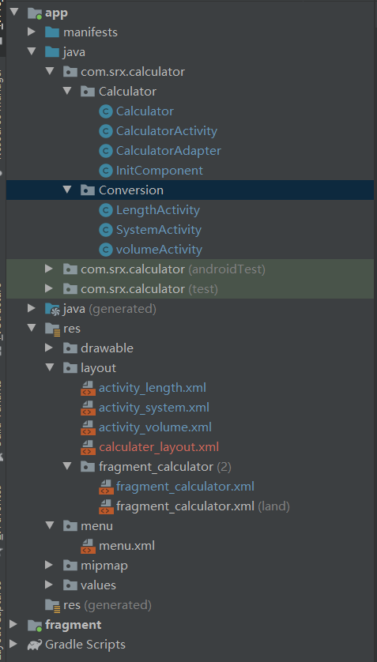
3.3.2布局的设计以及实现
设计：
在对view层进行设计时，由于这次实验所需要的布局相对简单，所以所有的布局都仅仅使用了LinearLayout进行实现。同时，在对计算器页面的实现中，由于需要出现大量的按键，所以在线性布局中添加了一个网格布局（GridLayout），以节省在布局上花费得开销。除此之外，由于实验中要求计算器需要有横屏的功能，所以这里给计算器创建了两个不同的布局，使其在横屏时，可以进行切换。最后在实现换算的各个布局中还是用到了下拉框（Spinner）以提供用户选择需要进行转换的单位。
接下来会将各个布局一一进行展示：
计算竖屏：
计算横屏：
进制转换：
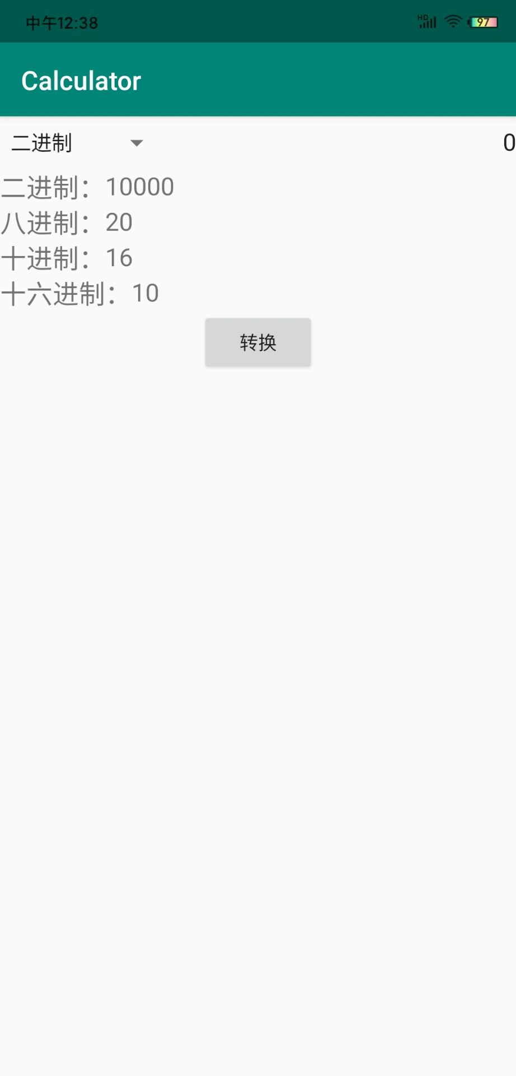
长度转换：
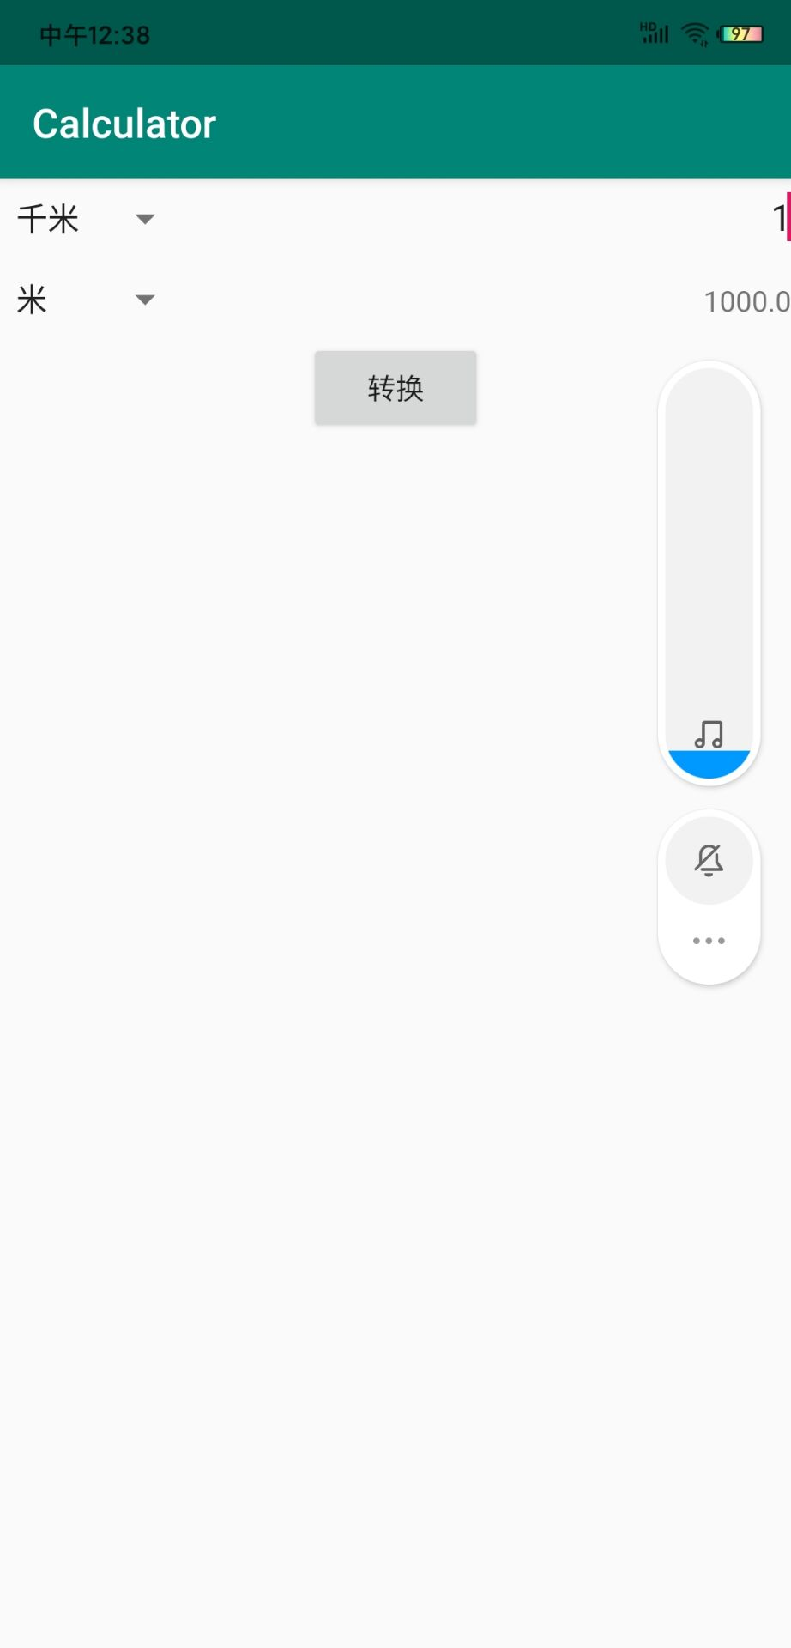
体积转换：
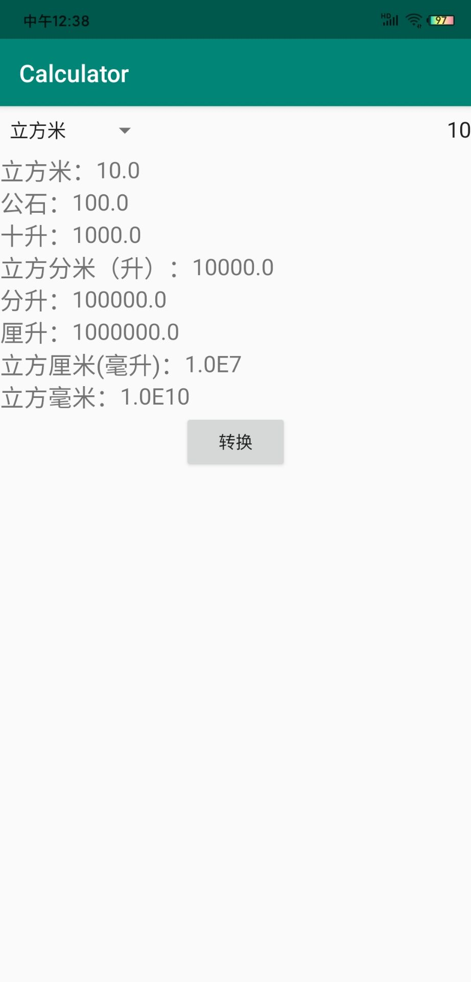
实现：
具体代码见github库：https://github.com/srx-2000/course
技术点使用说明：
- gridlayout的使用
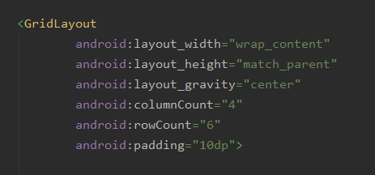
在使用Gridlayout的时候一定要给他规定行数和列数，其余的使用方法与其他的布局类似。
- Spinner的使用
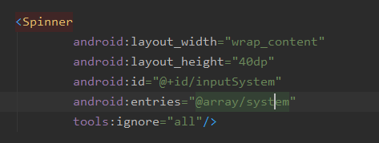
在使用spinner之前，需要先创建一个xml的资源配置文件，然后在其中使用String-array声明一个数组集，以提供给Spinner调用，而Spinner则可以使用entries调用这个字符数组，从而实现下拉的功能。
- Layout-land的使用以及作用
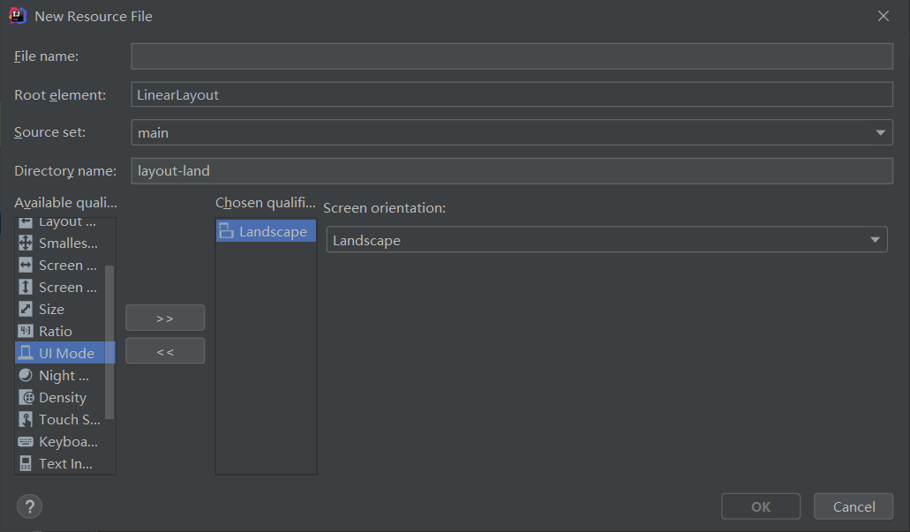
在使用layout-land的时候首先需要创建一个与竖屏布局同名的布局，但是这个布局需要选中选项的Orientation并进一步选择landscape。在创建好这个布局文件之后，只需要像平时一样在其中写横屏时的布局就OK了。在用户横屏手机的时候，系统会自动调用这个布局进行加载。二者公用同一个activity。
- 菜单的使用
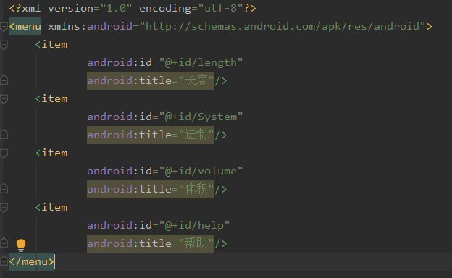
想要使用菜单需要现在res目录下创建一个名叫menu的文件目录，然后再在这个目录下创建自己的菜单配置文件，其中的内容如上图所示。
3.3.3 功能模块的实现
3.3.3.1 计算器功能
具体代码见github库：https://github.com/srx-2000/course
设计思想：
通过学习了一段时间的Android开发，我发现：写一些小型项目时，往往需要在一个activity中，甚至在一个oncreate方法中写大量高耦合的代码，这样既不美观，在维护和阅读的时候也十分臃肿。所以这里在对计算机功能实现的时候，我对自己的代码进行了一点点的解耦优化。我将组件的初始化，以及数字计算，函数计算等部分从主activity中分离出来。形成一个自己的java类，这样在主activity中只需要调用相应的静态方法即可。
与此同时我还将每个函数计算从主方法中拆分出来，形成自己的小方法，以方便后面对个别函数的修改等操作。
具体实现：
经过拆分之后的主activity中的oncreate方法：
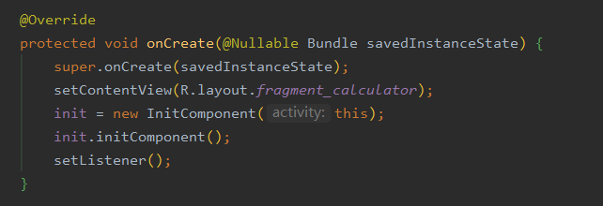
调用初始化类中的相应的静态方法，对按键进行初始化并设置监听事件：
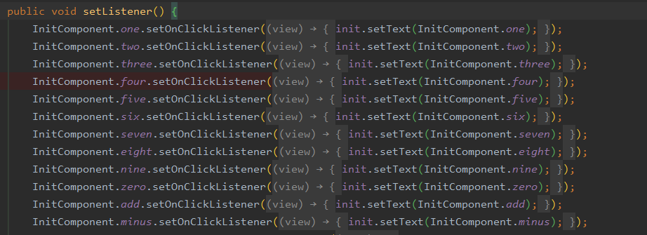
初始化类中的一个个的小函数方法：
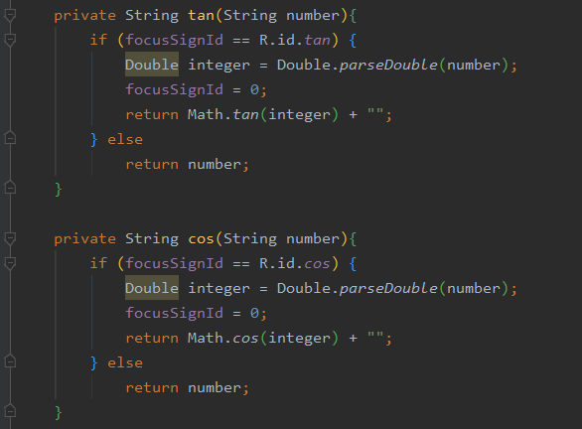
3.3.3.2 换算功能
具体代码见github库：https://github.com/srx-2000/course
相比于计算器的实现，换算功能的实现就相对容易了很多，主要就是利用java自带的一些方法，以及数学计算给出最终的值即可。这里主要说一下的就是java中自带的进制转换方法以及动态约束用户输入以防出现不正确输入的方法。
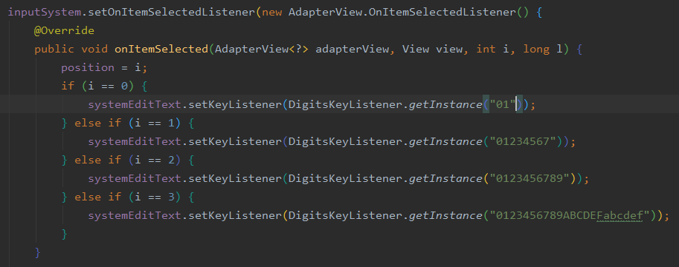
这里我们可以看到对用户输入的约束主要是依靠：DigitsKeyListener.getInstance()这个静态方法，在创建实例的同时就可以将约束条件放入其中。
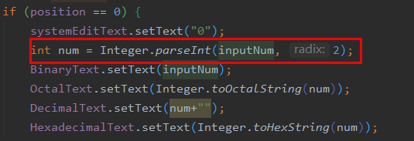
这里进制转换主要是使用了java中的Integer.parseInt()方法，平时我们对他的使用多在将String类型的输入转为int类型，但其实他后面还有一个参数就是，对进制的约束。如上面就是得到用户输入的二进制字符串，并在第二个参数中声明传入的类型为2进制，即可得到一个十进制的int类型的数字，然后再使用Integer.toOctalString()等方法，将这个得到的十进制数转为相对应的进制即可。
3.4系统测试
3.4.1 横竖屏切换
测试结果：成功
3.4.2 整数连续加减乘除
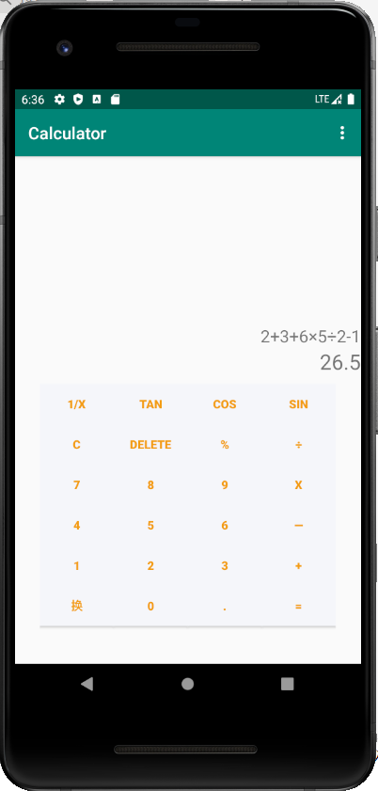
测试结果：成功一半
失败分析：这里失败的一部分就是，没能实现加减乘除的按序运算，导致即使先加后乘也不会先算乘法，而是算完加法之后，再算乘法。
3.4.3 小数运算
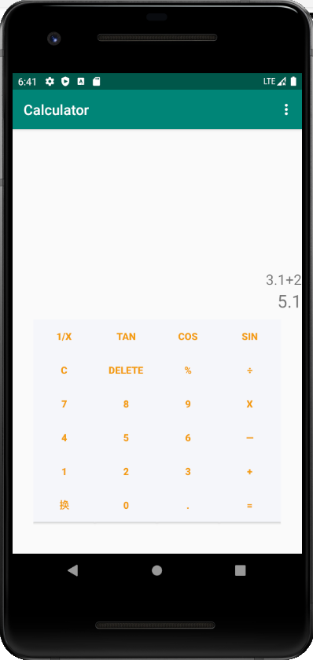
测试结果：成功一半
失败原因：这里失败的一部分是，无法进行小数与小数之间的运算，仅支持小数和整数的运算，分析原因为——与按键就出数有一定的冲突。
3.4.4 函数运算测试
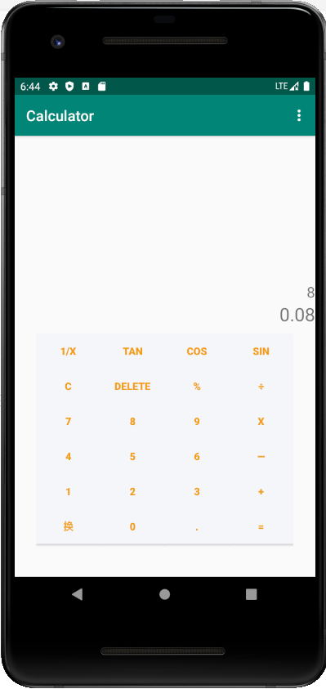
测试结果：成功
3.4.5 长度换算
测试结果：成功
3.4.6 体积换算
测试结果：成功
3.4.7禁止换算
测试结果：成功
4.实验心得与体会
这次实验是我第一次接触Android开发，在最开始接触的时候，感觉安卓就是一个类似web前端的东西。后端依旧是在服务器上跑，而他就是想后端发送请求并将这些请求获取来的数据进行解析并利用布局呈现给用户的。但通过这次实验开发之后，我的的确确的认识到了Android开发的并不是我之前所认识的那么简单，它涵盖的东西不仅仅是一个layout，同时也有自己的controller，model。与其说它是一个前端，更不如说它是一个web的整套复现。只不过这里的controller耦合度相对于web后端的接口更高了一点。
于此同时，我也发现同样是cs结构的应用开发。App在view层的开发相比于pc端的要丰富很多。之前也自己用Swing做过一些client，但是总感觉过于单调，没有可以给用户很好体验的感觉。所以也许在未来的某一天我会去做一名Android开发程序员吧。
最后补充一点就是，Android开发真的可以屏蔽调网络请求这一环节，这是我一开始接触时所没有想到的。这也许也和我一开始将Android当成前端有一定联系吧。
总之这次实验收获还是颇丰的，不但接触了一些Android开发中使用的组件，同时也完成了自己的第一个app，希望后面的实验可以做到更好，更像是一款app而不是实验吧。

附录：
Github仓库地址：https://github.com/srx-2000/course

